(Name des JUNIOR Unternehmens) einfügen
Vertrag für eine Dienstleistung zum Textildruck (z.B. T-Shirt-Druck): entsprechend eintragen

I Allgemein:
- Name des JUNIOR Unternehmens (ersetzen mit eigenem Namen) ist ein Schülerunternehmen im Rahmen des bundesweiten JUNIOR Programmes, das jedes Jahr von der IW JUNIOR gGmbH ausgerichtet wird.
- Name des JUNIOR Unternehmens (ersetzen mit eigenem Namen ist als Schülerunternehmen der Name der Schule (einfügen) in Name der Stadt (einfügen) als nicht eingetragener Verein beim zuständigen Finanzamt gemeldet. Das JUNIOR Projekt bringt jungen Menschen ein wirtschaftliches Grundwissen näher, in dem wirtschaftliches Handeln selber geplant und ausgeführt wird. Mehr Informationen finden Sie unter www.junior-programme.de

II Haftungsausschluss:
- Der/die Auftraggeber/in erklärt sich mit seiner Unterschrift damit einverstanden, dass die Haftung von Name des JUNIOR Unternehmens (einfügen) und für die Mitglieder dieses JUNIOR Unternehmens für Schäden ausgeschlossen ist, die nicht an der Ware selbst entstanden sind und für sonstige Vermögensschäden des Auftraggebers. Vorstehende Haftungsbeschränkung gilt nicht für Personenschäden; für sonstige Schäden gilt sie nicht soweit die Schadensursache auf Vorsatz oder grober Fahrlässigkeit beruht.
- Der Auftraggeber versichert, dass er Inhaber der entsprechenden Verwertungsrechte des in Auftrag gegebenen Motivs ist und die Nutzung des Motivs keine Rechte Dritter verletzt. Name des JUNIOR Unternehmens (einfügen) wird insoweit vom Auftraggeber von jeglicher Haftung gegenüber Dritten freigestellt.

III Auftrag und Vergütung: Hiermit bestellt der/die Auftraggeber/in bei Name des JUNIOR Unternehmens (einfügen) folgendes Motiv:
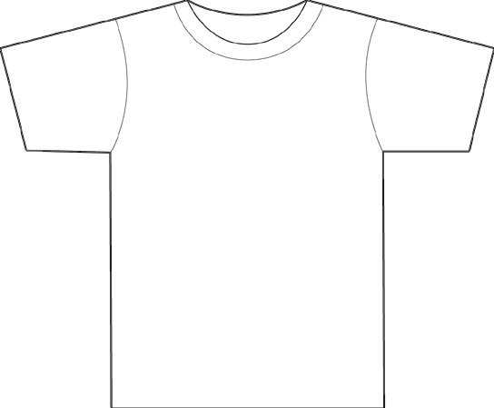 Vorderseite: Rückseite:

Evtl. Druckdateien per E-Mail nur an: E-Mail-Adresse des Unternehmens
Der Druck pro Einzel-T-Shirt eine Seite beträgt 14,90 € bei Druck auf Vorder- und Rückseite 19,90 €
Der Druck ab 2 Einzel-T-Shirts eine Seite beträgt 12,90 € bei Druck auf Vorder- und Rückseite 17,90 €
Der Druck ab 5 Einzel-T-Shirts eine Seite beträgt 11,90 € bei Druck auf Vorder- und Rückseite 16,90 €
Der Druck ab 10 Einzel-T-Shirts eine Seite beträgt 10,90 € bei Druck auf Vorder- und Rückseite 15,90 €
Der Druck ab 15 Einzel-T-Shirts eine Seite beträgt 9,90 € bei Druck auf Vorder- und Rückseite 14,90 €

- Gesamtbetrag für _____ T-Shirt(s (entsprechend ergänzen)) mit □-Vorder und □-Rückseite beträgt : ________,____ €

Geschäftsbedingungen akzeptiert Betrag dankend erhalten
und Auftrag erteilt: und Auftrag angenommen:

Ort, Datum:_____________________ Ort, Datum:____________________

______________________________ _____________________________
Unterschrift Auftraggeber/in Unterschrift Mitglied (Name JUNIOR Unternehmen)

Str: __________________________ Name des JUNIOR Unternehmens
Schule

Ort: __________________________ Schuladresse

